Программа недели географии
«Занимательная география»
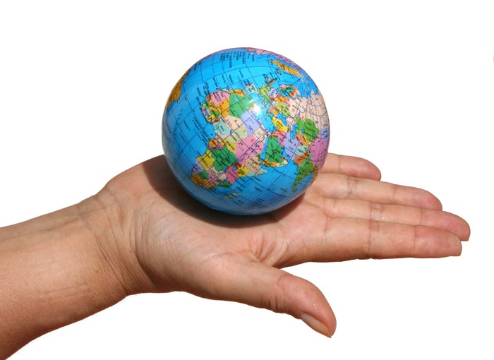
7 класс
1 февраля – Интегрированный урок география-английский язык «Австралия»
6 класс
3 февраля – Урок-игра «Знатоки географии»
4 февраля– Географические загадки
6-9 классы
5 февраля – Школьный интеллектуальный марафон по географии

8-9 классы
5 февраля – Игра КВН «Моя Родина – Россия»
10-11 классы
6 февраля – Викторина «Интеллектуальный лабиринт»
9 класс
7 февраля– «География народных промыслов России»
